Coloquio de Inteligencia Artificial (25/02/03):

1) Realizar un programa PROLOG que en un tablero de damas de N x N diga donde ubicar una dama de tal manera que se coma a todas las demás damas del otro color.
- Se cuenta con un predicado Tamaño(N). , que devuelve el tamaño del tablero.
- Los movimientos permitidos para “comer” son en las cuatro diagonales casillero de por medio, teniendo que haber una ficha del otro color en la primer casilla, la segunda casilla debe estar vacía.

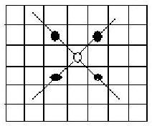

2) En el mismo tablero, realizar un programa que mueva una ficha de cada color (primero blanco y después negro), comiendo solamente de a una ficha.
El objetivo es que quede una ficha de cada color.

3) Comparar (basándose en el ejercicio 2):

BT con control de profundidad + con control de repeticiones.
BT “ “ “ “ + sin “ “ “
BT sin “ “ “ + con “ “ “
BT “ “ “ “ + sin “ “ “

¿Es admisible?

4) ídem ejercicio 3 con profundidad 1º.

